

「には」もチャレンジしていきましょう！

**1のスケジュール！**

**もよろしくおいします。**

***だより***

***練馬区***

logo1

２（2020）1（NO.129）

： センターういんぐ

センターういんぐは、のあるたちやそのがでせず、してらしくいきいきとしたがれるようににえサポートするところです。

|  |  |  |  |  |  |  |
| --- | --- | --- | --- | --- | --- | --- |
|  | ※　　　は、おみです。  ※（オ）はオープンスペースです。  ※プログラムのみはの25からです。 |  |  |  |  |  |
| 説明: 2 | | | 1 | 2 | 3 | 4 |
| ・み | | | ～7:00(オ)  　2:00～3:00 |
| 5 | 6 | 7 | 8 | 9 | 10 | 11 |
| ～7:00(オ)  2:00～3:30  き！  「で！」  　→P2 | ～7:00(オ)  　2:00～5:00  サイコドラマ | 説明: 2 | ：()  ～7:00(オ)  1:00～  パソコン①(50)  　2:00～3:00  きれいにし！ | (オ)なし  () | (オ)なし  ()  　1:00～3:00  ういんぐ  →P２  (100) | ～7:00(オ) |
| 12 | 13 | 14 | 15 | 16 | 17 | 18 |
| ～7:00(オ)  10:00～  ｻﾎﾟｰﾀｰ  　2:00～3:30  　の | 説明: 2の | 説明: 2 | ：()  ～7:00(オ)  1:00～  パソコン②(50)  2:00～3:00  きれいにし！ポスターり | (オ)なし  () | (オ)なし  () | ～7:00(オ) |
| 19 | 20 | 21 | 22 | 23 | 24 | 25 |
|  | ～7:00(オ)  2:00～3:00  →P4  (100)  ※  （15） | 説明: 2 | ：()  ～7:00(オ)  1:00～  パソコン③(50)  2:00～3:00  きれいにし！ポスターり | (オ)なし  () | (オ)なし  ()  　1:00～3:00  ういんぐ→P2 | ～7:00(オ)  　10:00～正午  　ぴあまっぷ  　1:30～2:30    →P2 |
| 26 | 27 | 28 | 29 | 30 | 31 | ソース画像を表示 |
| ～7:00(オ)  5:30～  →P2  (300)  ※  （20） | ～7:00(オ)  1:30～3:30  　つぼみの | 説明: 2 | ：()  ～7:00(オ)  2:00～3:00  きれいにし！  3:00～5:00  プログラム→P3 | (オ)なし  () | (オ)なし  () |

※『つぼみの』はとのです。

※ういんぐはとのﾎﾞﾗﾝﾃｨｱ・ｺｰﾅｰでっています。

◆は・・・：９:00～８:00、・：～８:00です。

◆はがです。オープンスペースのにできます。スタッフにおかけください。

1

」

👟き！のおらせ👟

　2019はがまったとなりました。さんにとってどんなとなりましたか？

しいをえ、の「き！」をいたします。はり、です。いでもありますので、かいでごください。

**：15（）2:00～3:３0**

：ういんぐオープンスペース

■の■

1130（）にメンバー、12でいました。は、のややってみたいプログラムなどについてしいました。のにえ、「テレビでやっていたけどをうがいをしてしています」「うがい、いをしっかりしている」「でをようにしています」「エアコンのフィルターでをてる」など、のやについていました。

また、バトミントンやバレーなどをがいいなどのもいただき、のにとっています。

は、**25（）1:30～2:30**です。



**ういんぐ・** ☎03-3922-2422

：ﾎﾞﾗﾝﾃｨｱ・ｺｰﾅ-

**：124（）1:00～3:00**

（４）

**『かるた！』**

：

◆ういんぐのおらせ◆

**ういんぐ・** ☎03-3929-1467

：ﾎﾞﾗﾝﾃｨｱ・ｺｰﾅｰ

**：110（）1:00～3:00**

（２）

**『おでをえよう！』**

：100





🍆のとおらせ🍆

　1124（）のでは「きそば」をメインに、「キャベツのえ」「きのこ」をりました！デザートはりにした「りんご」でした。きそばは、みんなでをり、ホットプレートできげました。「きそばがしかった」「えはでもしようとった」「りくできてかった」などのががりました。

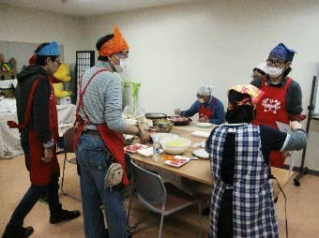

みんなで！

がんばりました◎



🍅のは…

**『オムライスとスープ』**

**：126（）5:30～**

（されるは、3:30～）

：300

**※**

（20）

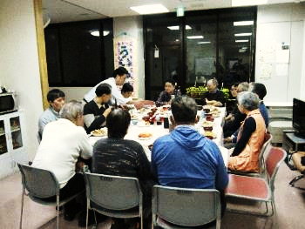



しくしく

テーブルを

みました♬



2

✐ボランティアの✐

ういんぐでのボランティアにがあるをに、ボランティアをしました。は、とボランティア、りりを1でしました。はじめはういんぐのプログラムのやについて、ボランティアのいろはについてがあり、ボランティアでは「きれいにし！」でにくのええをメンバー、スタッフ、ういんぐのボランティアの、のでしていました。りりでは、ういんぐのボランティアのから「ういんぐはアットホームな」「にをえる」「もメンバーとじというスタンスでわっている。にすることがとじる」などとおをきました。からは、「のええは、メンバーとすきっかけになりやすく、しやすかった」

「あまりわないでにしていければい

のかなとった」などがありました。

をきっかけにのにういんぐをって

き、たながりがえることをいます。

ごいだいたさま、ありがとうございました。

C:\Users\202\AppData\Local\Microsoft\Windows\Temporary Internet Files\Content.IE5\HZEIL2MH\MC900228575[1].wmfC:\Users\202\AppData\Local\Microsoft\Windows\Temporary Internet Files\Content.IE5\HZEIL2MH\MC900228575[1].wmfC:\Users\202\AppData\Local\Microsoft\Windows\Temporary Internet Files\Content.IE5\HZEIL2MH\MC900228575[1].wmfC:\Users\202\AppData\Local\Microsoft\Windows\Temporary Internet Files\Content.IE5\HZEIL2MH\MC900228575[1].wmfC:\Users\202\AppData\Local\Microsoft\Windows\Temporary Internet Files\Content.IE5\HZEIL2MH\MC900228575[1].wmfC:\Users\202\AppData\Local\Microsoft\Windows\Temporary Internet Files\Content.IE5\HZEIL2MH\MC900228575[1].wmf

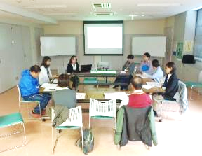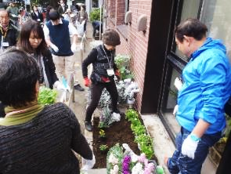

📔プログラムのとおらせ📔

1127()にAのベネッセソシアスのにきました。

センターとしてホームにされているのやバスタオルのをっているで、きなやがあり、さんてきぱきとたたみなどをわれていました。のあとに、にいていらっしゃるおのに、からがったにこたえていただきました。

「とてもいになりました。のみなさんがしてりむがすばらしかったです」「アルバイトしていたのちをいしました。

がんばっているがいるとじました」などの

をいただきました。をさせていただいた

ベネッセソシアスのさまありがとうございました。

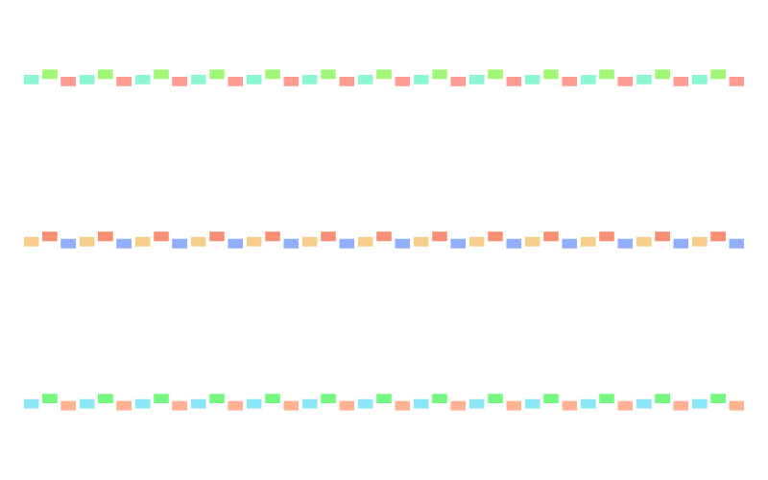

のプログラムは…

　：**１２９（）３：００〜５：００**

：『ピア』

　 ：ういんぐ





C:\Users\202\AppData\Local\Microsoft\Windows\Temporary Internet Files\Content.IE5\HZEIL2MH\MC900228575[1].wmf

し、それぞれのでされているういんぐのメンバーから、のなどなど、ざっくばらんにおをうかがえるにしたいといます。ぜひごください！

でをされているは、ういんぐのがされます。

しくはのケースワーカーにおいわせください。

おらせ

3０

3

🌱のおらせ🌱

とは、ののことをが、のやのもある、にはとてもなになります。そこでいただくが「」です。はのにごぼう、あんがいます。

ういんぐのはのもです。ぜひ、の、のをにしませんか。

**：120（）2:00～3:00**　100

のをいたします。（15）

ボランティア

！

ういんぐではボランティアをしています。にてのやポスターり、のれ、やなプログラムをっています。このようなへにしてくださるボランティアをしています！

しくは、

03-3997-2181へおいわせさい。







❖アンケートへのごのおい❖

もういんぐをしているをに、「アンケート」をしています。ういんぐをよりくしていくために、ごをよろしくおいいたします。※アンケートはういんぐのオープンスペースにあります。

**：121（）～ 2131（）**

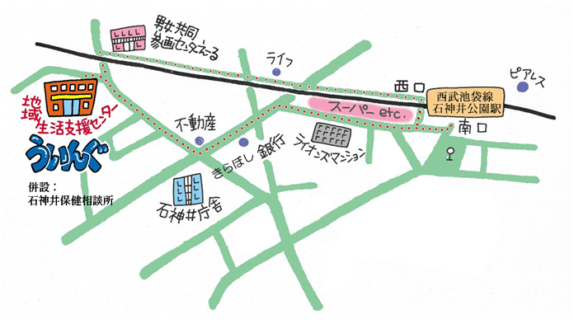

▲「ういんぐ」ごにあたって▲

○ゴミはおちりください。

○です。でのもごください。

○でのはごください。はのをごください。

○やの、ＳＮＳへのはごください。

4

★より8

をてし、いをなりにみ、センターえーるがあるをし、をくぐりするとにレンガの（ういんぐ・）があります。

〒177-00417-3-28 1

（：）

TEL：03-3997-2181

FAX：03-3997-2182

ホームページ：

http://www.neri-shakyo.com/department/wing

センターういんぐ